

**Nombre de alumno:** Elioenai David López Espinosa

**Nombre del profesor:** Victor Manuel Santiago



**Nombre del trabajo:** Examen 4ta unidad

**Materia: Geometria Descriptiva**

**Grado: 2do**

**Grupo: “A”**

Comitán de Domínguez Chiapas a 12 de abril de 2021.



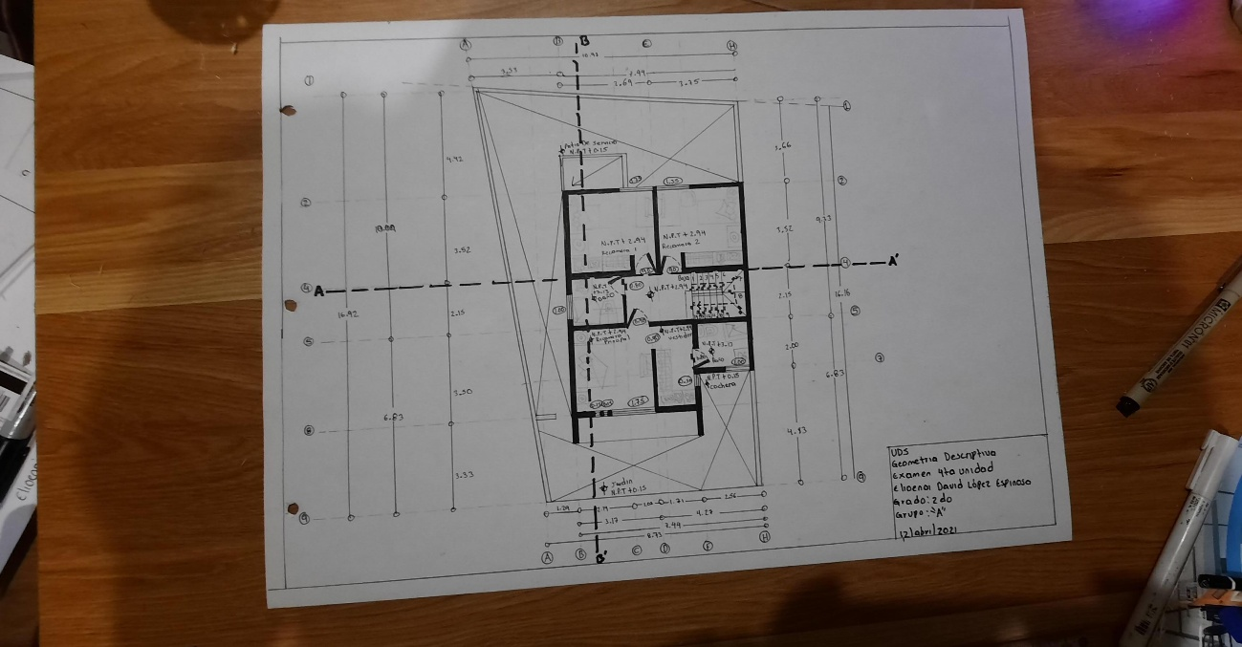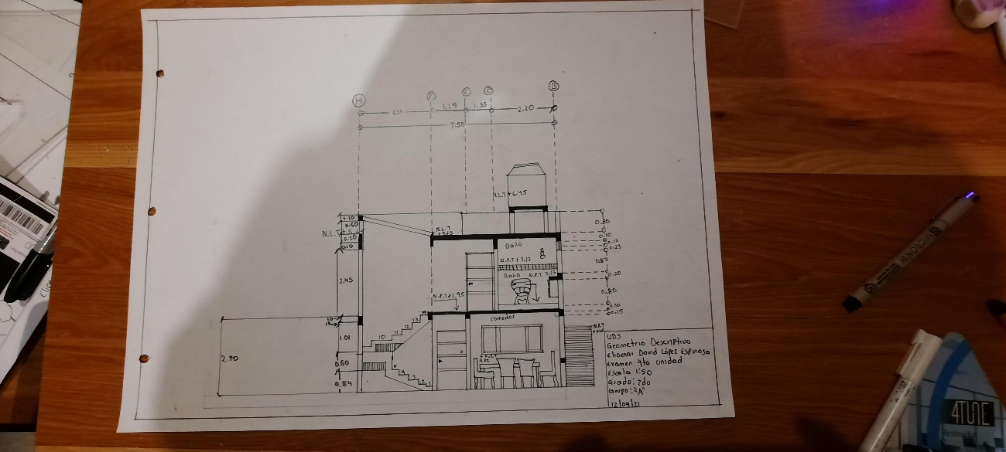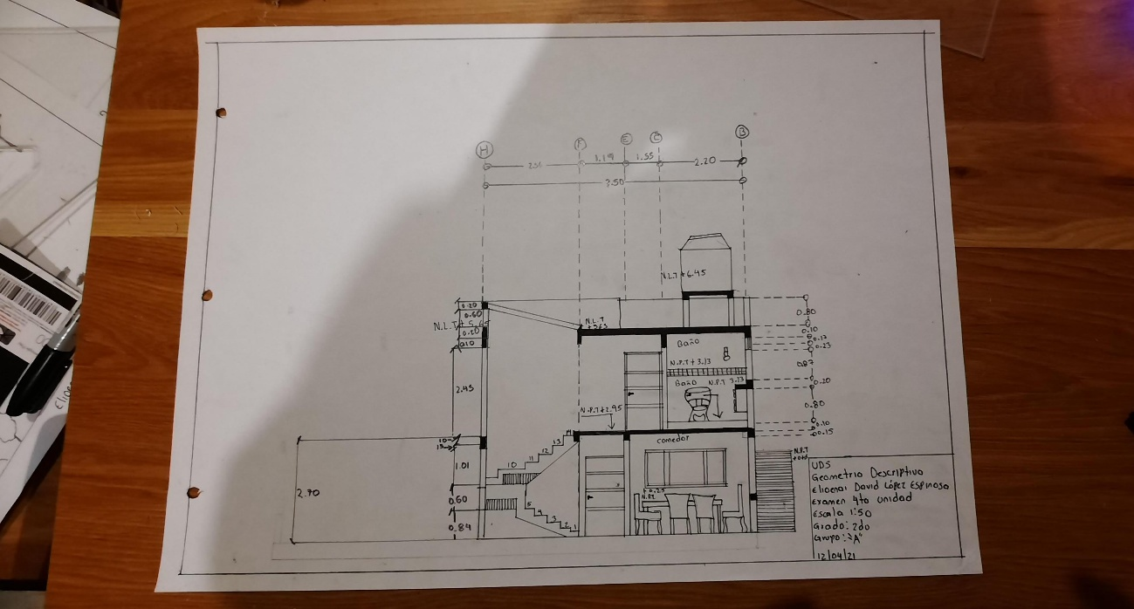

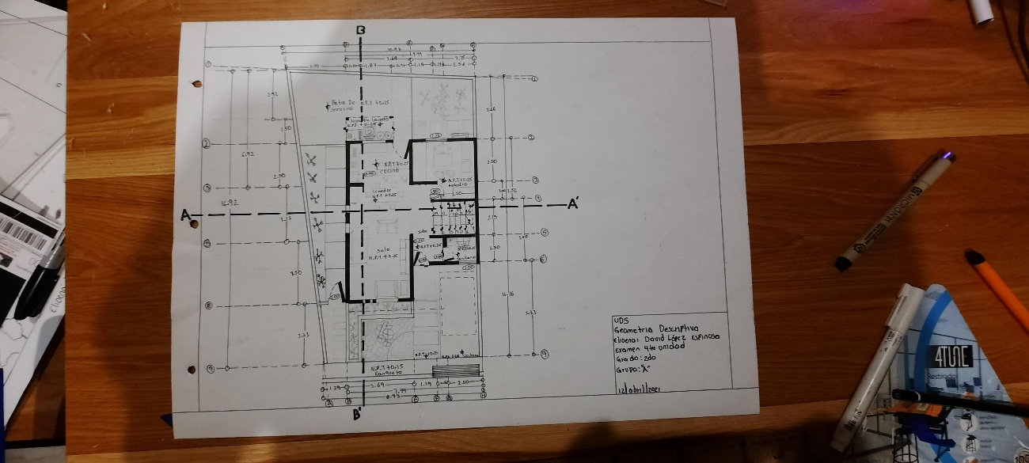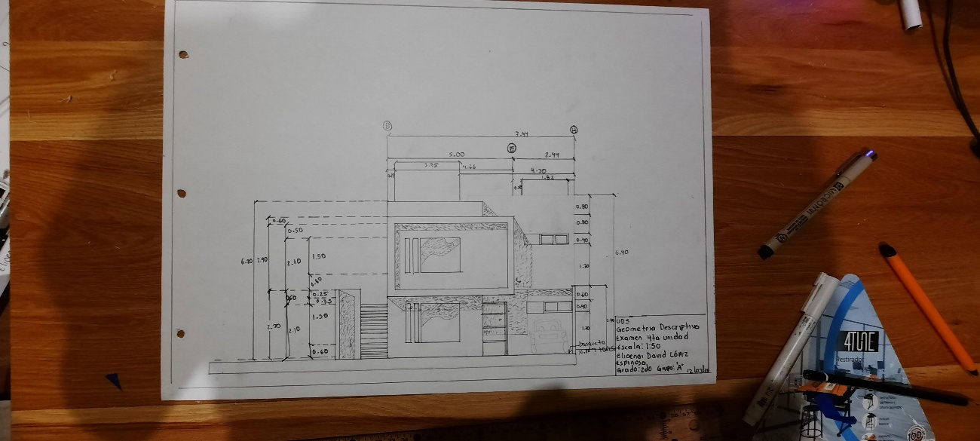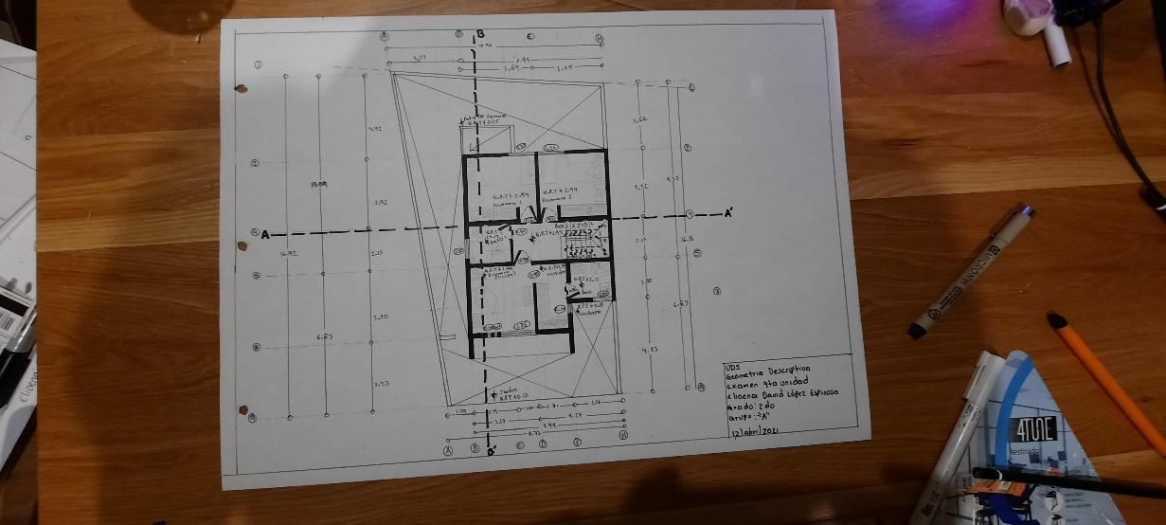Ú

